Муниципальное автономное дошкольное образовательное учреждение «Детский сад № 19 «Чебурашка» комбинированного вида

**Технологическая карта НОД**

**Тема: «****Градообразующее предприятие. Или что такое ЗАВОД»**

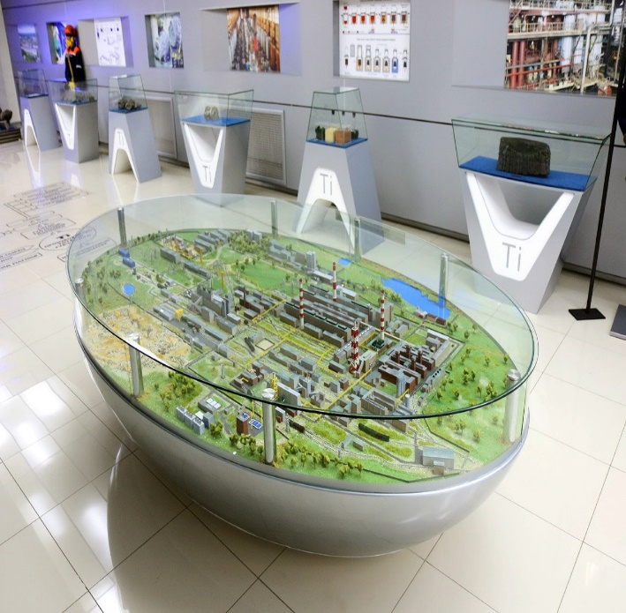

**Составители:** Клещёва Юлия

Александровна, воспитатель

Морозова Ирина Вячеславовна, инструктор по физической культуре

**г. Верхняя Салда**

**2023г**

**Дата проведения:**

**Возраст детей:** 6-7лет

**Тема:** Градообразующее предприятие. Или что такое ЗАВОД

**Цель:** познакомить детей с градообразующим предприятием родного города и его функцией

**Задачи:**

1. Развитие конструкторских способностей.
2. Развитие логического и пространственного мышления, навыков конструирования.
3. Формирование познавательной и исследовательской активности.
4. Формирование умения строить свою модель робота по образцу с помощью конструктора
5. Продолжать учить работать в парах и эффективно распределять обязанности.
6. Обогащать словарный запас детей, развивать мелкую моторику.
7. Воспитывать желание довести начатое дело до конца.
8. Воспитывать бережное отношение к материалу и дружественное отношение к сверстникам.
9. Прививать любовь к родному городу

**Виды детской деятельности:** Познавательная, продуктивная, исследовательская.

**Интеграция образовательных областей:** «Познавательное», «Социально - коммуникативное», «Физическое развитие», «Речевое развитие».

**Методы и приёмы:**

* Художественное слово;
* Объяснение;
* Помощь в работе детей;
* Наблюдение;
* Анализ работ.

**Ожидаемый результат:**

**Материалы и оборудование:** Интерактивная доска, ноутбуки, мультимедийный проектор,

**Ход занятия**

|  |  |  |  |
| --- | --- | --- | --- |
| **Этапы**  **деятельности** | **Деятельность**  **педагога** | **Деятельность**  **детей** | **Примечания** |
| 1.Организационный момент  **Время:1 мин** | Здравствуйте ребята. Проходим и присаживаемся на стульчики | Дети заходят в зал и рассаживаются на стульчики | Стульчики расставлены полукругом. Дети сидят лицом к интерактивной доске.  Слайд 1  (Карта города Верхняя Салда) |
| 2. Актуализация знаний  **Время: 5 мин** | Сегодня нас с вами ждёт увлекательное путешествие. Мы узнаем много нового.  Ой, а что это гудит?  Ребята вы знаете, что это за звук?  Ребята посмотрите, перед вами на доске появились предметы. Давайте послушаем и сравним кому же принадлежит данный звуковой сигнал  Молодцы ребята. Вы справились и нашли какому предмету принадлежит этот звук. Оказывается, это звук заводского гудка. Это завод зовёт наших мам и пап на работу. А вам интересно, чем занимаются ваши родители весь день работая на заводе? | Дети внимательно слушают педагога  Ответы детей (паровоз, пароход, сигнализация и т.д.)  Дети внимательно смотрят и слушают звуковые обозначения предметов. Методом сравнения звуков находят нужный предмет. Как только дети найдут соответствующий звуковой сигнал и увидят какой иллюстрации принадлежит данный звук педагог предлагает узнать больше информации о данном предмете.    Дети внимательно слушают и отвечают на вопросы педагога. | Слайд 2  (Картинка города)  После слов педагога включается Звук гудка завода.  Слайд 3  (Слайд с изображениями паровоза, парохода, сигнализации)  На слайде к каждой иллюстрации прикреплена звуковая дорожка.  Слайд 4  (Картинка центральной проходной завода ВСМПО АВИСМА) |
| 3. Изучение нового материала  **Время: 10 мин** | Ребята мне прислали видео с нашего завода ВСМПО- АВИСМА. Давайте посмотрим, а потом немного побеседуем. | Дети внимательно смотрят видео | Слайд 5  Видео от родителей, работающих на заводе |
| 4. Физкультминутка  **Время: 1мин** | Перед нашей практической работой предлагаю немного  Размяться. Встаём со стульчиков в шахматном порядке. Повторяйте движения за героями. | Дети выполняют последовательность, предложенную педагогам, повторяют движения за героями Физминутка | Слайд 6  (Слайд с видео зарядкой) |
| 5.Практическая часть  **Время: 15 мин** | После такой хорошей разминки и работать будет веселей. Напоминаю вам о просьбе работников завода. Они попросили нас собрать из LEGO конструктора название нашего завода. Сейчас путём жеребьёвки вы разделитесь на пары. После один человек от пары подойдёт и возьмёт одну из схем сборки. | Дети путём жеребьёвки делятся на пары. После рандомно выбирают схему сборки. Так же дети самостоятельно выбирают какого цвета будет их постройка. Выбрав корзинку с нужным цветом деталей, приступают к выполнению постройки. | Слайд 7  (Слайд с этапами выполнения работы) |
| 6. Первичное закрепление изученного материала  **Время: 2 мин** | И так вы собрали буквы. Но это ещё не всё Вы должны вспомнить название завода и выставить буквы в правильном порядке. Затем с помощью подсказок расшифровать аббревиатуру. | Дети сообща выстраивают из собранных из LEGO букв название завода.  С помощью выданной подсказкой расшифровываю аббревиатуру | Слайд 8  (На слайде дополнительно показана подсказка к расшифровке) |
| 7. Рефлексия  **Время: 2 мин** | Вот мы и узнали, чем занимаются ваши родители, когда уходят на работу. А также познакомились с градообразующим предприятием (Заводом) ВСМПО- АВИСМА  Давайте вспомним что мы сегодня узнали.   1. Какой основной продукт использует завод? 2. Чем Титан отличается от железа? 3. В каких отраслях используется Титановые детали? 4. Готовы ли вы узнать про завод больше информации?   Вы большие молодцы! Как много информации вы запомнили. На этом мы заканчиваем наше занятие. Но Мы расстаёмся ненадолго и скоро увидимся.  **До скорой встречи!!!** | Дети внимательно слушают педагога, отвечают на поставленные вопросы.  На заводе используют сплавы из ТИТАНА  Отличие между титаном и железом в том, что титан прочнее и легче железа  Нам очень хочется узнать про завод больше информации  Дети прибирают рабочие места и прощаются с педагогом | Слайд 9  (На экран выведены основные вопросы, после ответа на экране появляется иллюстрация с правильным ответом  Слайд 10  (Спасибо за внимание!) |